Názov projektu | Košické moderné školy
Konečný prijímateľ | Mesto Košice
Sídlo prijímateľa | Trieda SNP 48/A, 040 11 Košice
Kód ITMS | 26110130259
Kód výzvy | OPV-2008/1.1/03-SORO
Druh projektu | dopytovo - orientovaný

INFORMATIKA
Pracovný list č.1 – Skicár - kreslenie čiar

Zopakujte si nástroje, ktoré sa používajú v aplikácii Skicár – pustite si prezentáciu Skicár.ppt alebo využite pomôcku Používanie programu Skicár.doc. Precvičíme si kreslenie čiar voľnou rukou a čiar rovných pomocou nástroja .

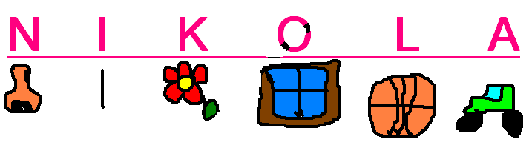
- Za pomoci nástrojov ceruzka a štetec znázornite v Skicári svoje meno podľa obrázka:

Začiatočné písmeno jednotlivých útvarov musí byť totožné s písmenami v tvojom mene.

Obrázok uložte do svojho priečinku pod názvom moje meno.bmp

- V Skicári nakreslite mozaikový obrázok podľa ukážky (nemusí byť presný)
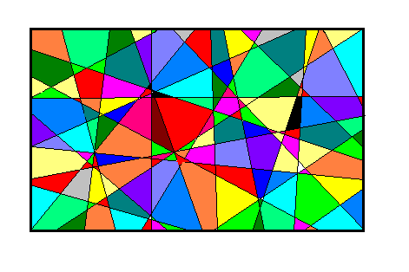
pomocou obdĺžnika 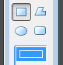 , rovných čiar a nástroja výplň .
Obrázok uložte do svojho priečinku pod názvom mozaika.bmp
- Kreslenie rovných čiar využijeme aj pri tvorbe obrázka s farbičkami:

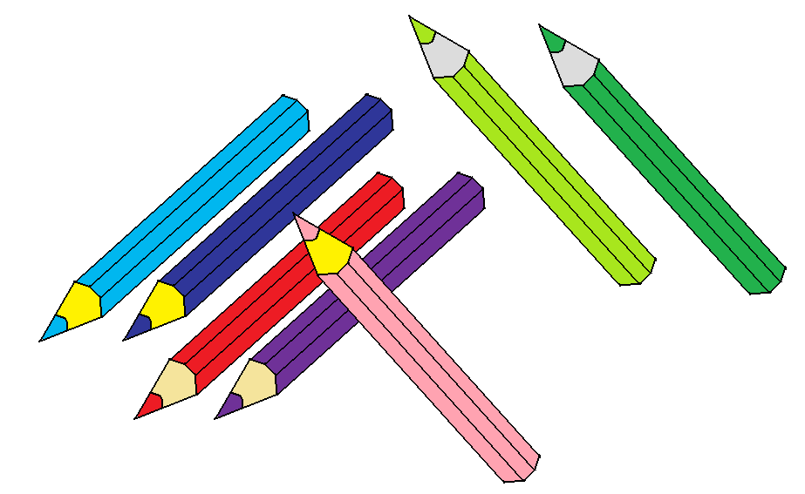
Rovné čiary kopírujeme a pokiaľ nakreslíme prvú farbičku, ostatné stačí kopírovať a niektoré aj otočiť, vyfarbiť ich podľa vlastnej fantázie. Pomôcku na kreslenie nájdete medzi pomocnými súbormi pod názvom farbičky.doc.
Vytvorený obrázok v Skicári uložte do svojho priečinku pod názvom farbičky.bmp

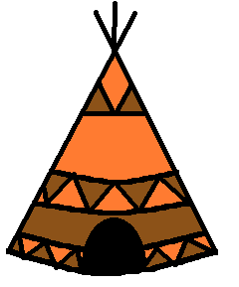
Domáca úloha: Pokúste sa nakresliť v Skicári indiánsky vigvam podľa ukážky:

Pomôcku nájdete na stránke http://www.infovek.sk/predmety/inform/index.php?k=32 .
Vytvorený obrázok uložte pod názvom vigvam.bmp a zašlite mailom.

